**KEMENTERIAN PENDIDIKAN, KEBUDAYAAN RISET, DAN TEKNOLOGI**

**UNIVERSITAS JAMBI**

**FAKULTAS HUKUM**

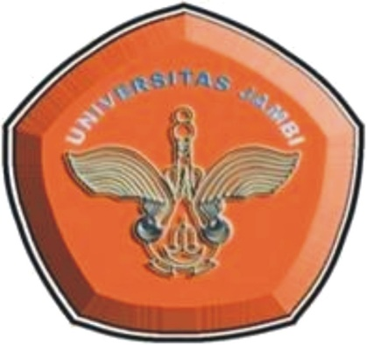

**PENANGGULANGAN TERHADAP TINDAK PIDANA PENCURIAN DENGAN KEKERASAN OLEH POLRESTA JAMBI**

**DI MASA PANDEMI COVID 19**

**SKRIPSI**

**Disusun Sebagai Salah Satu Syarat Untuk Memperoleh**

**Gelar Sarjana Hukum (S.H.)**

Gelar Sarj

na Hukum (S.H)

**ARYA BAGUS WICAKSONO**

**RRB10015208**

**JAMBI**

**2021**